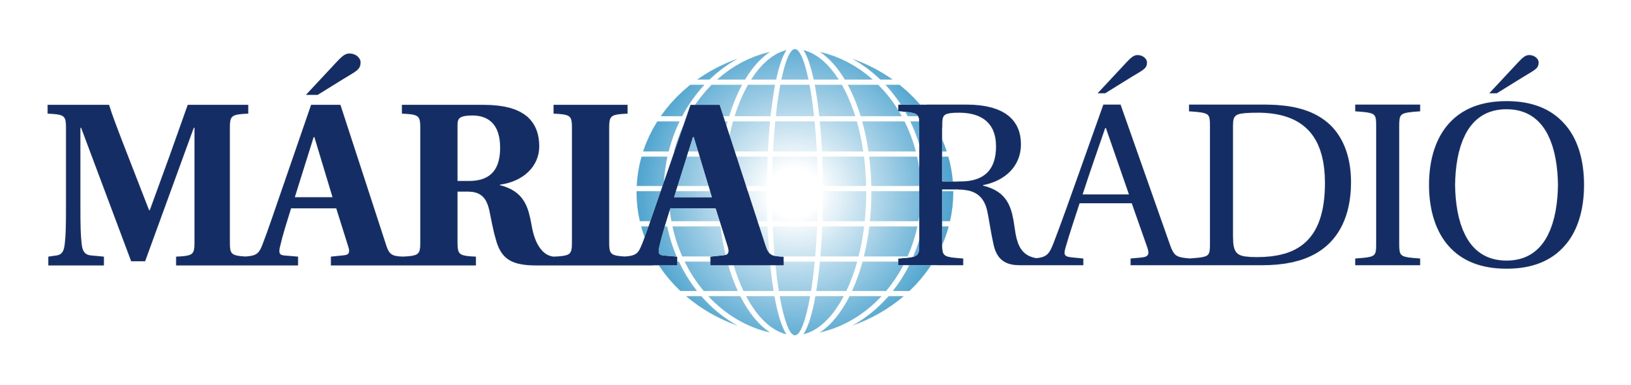

Kedves érsek atya!
A Mária Rádió munkaközössége nevében szívből kívánok Önnek áldott, békés és kegyelemmel teli karácsonyt! Hálát adunk Istennek mindazért a lelki vezetésért és szolgálatért, amellyel az év során kísérte és erősítette híveit. Imáinkban kérjük a betlehemi Gyermek áldását az Ön életére és szolgálatára, hogy továbbra is világítótorony lehessen mindazok számára, akik az Úr felé vezető utat keresik.
Kegyelemmel teli új esztendőt kívánok szeretettel és hálával,

Karácson Tibor, Nagyvárad,
műsorigazgató 2024 karácsonyán

